DAFTAR PUSTAKA

- J. Smith et al., “Placeholder Text: A Study,” Citation Styles, vol. 3, Jul. 2021, doi: 10.10/X.
- D. Sebagai Persyaratan Untuk Memperoleh Gelar Doktor, “Analisis Kinerja Perusahaan Kelapa Sawit Berbasis Sistem Barcode.”
- Manurung, Ericky Benna Perolihin, and Herbert Simangunsong. "Penerapan Aplikasi Kasir Berbasis Adroid Pada Toko Aneka Snack Dan Cemilan Ud. Ibu Ida Medan." Computer Technology and Information Systems 6.2 (2022): 36-42.
- M. Ronaldo and D. Pasha, “Sistem Informasi Pengelolaan Data Santri Pondok Pesantren An-Ahl Berbasis Website,” 2021.
- I. Ananda and E. Zuraidah, “Perancangan Sistem Informasi Penjualan Barang Pada PT Asia Truk Pratama Jakarta,” JURNAL INFORMATIKA, vol. 6, no. 2, pp. 193–200, 2019, [Online]. Available: http://ejournal.bsi.ac.id/ejurnal/index.php/ji
- A. Josi, K. Akuntansi, S. Prabumulih, J. L. Patra No, K. Sukaraja, and K. P. Selatan, “Stmik-Musirawas Lubuklinggau 50 Penerapan Metode Prototiping Dalam Pembangunan Website Desa (Studi Kasus Desa Sugihan Kecamatan Rambang),” 2017.
- F. Fiani and P. Aditya, “Perancangan Aplikasi Inventaris Laboratorium Komputer Menggunakan Uml (Unified Modelling Language),” 2021.
- D. Y. Prasetyo and F. Yunita, “Sistem Informasi E-Kasir pada Berry Konveksi Tembilahan,” remik, vol. 6, no. 4, pp. 875–885, Oct. 2022, doi: 10.33395/remik.v6i4.11873.
- M. S. Rozi, Muh. R. Ridha, U. Usman, and F. Aditia, “Sistem Informasi E- Kasir Pada Cafe Unico Tembilahan,” Jurnal Informatika dan Teknik Elektro Terapan, vol. 12, no. 3S1, Oct. 2024, doi: 10.23960/jitet.v12i3S1.5300.
- J. Karya Abdi, F. Yunita, R. Melasari, and M. Niswah, “Perancangan Website E-Commerce Pada Toko Sembako Waserda Mak Rian Tembilahan,” vol.63, no. 2, 2023, [Online].Available: www.waserdatbh.my.id.
- D. Yuli Prasetyo, A. Bindas, M. Rasyid Ridha, M. Amin, and R. Melasari, “E- Commerce Web Development And Training At Amran Collection Shop Tembilahan,” Jurnal Pengabdian Masyarakat, vol. 1,pp. 105–113.

- A. S. Ali, S. Andryana, and I. D. Sholihati, “Perancangan Sistem Pemesanan Makanan Menggunakan QR-CODE dan Linear Search Berbasis Web,” SMATIKA JURNAL, vol. 13, no. 02, pp. 187–198, Dec. 2023, doi:10.32664/smatika.v13i02.896.

- M. D. Noor Hisyam, Tri Listyorini, and Endang Supriyati, “Purwarupa Sistem Pemesanan Menu Makanan Dan Minuman Menggunakan Qr-Code Berbasis Web,” JUMINTAL: Jurnal Manajemen Informatika dan Bisnis Digital, vol. 1, no. 1, pp. 47–59, Jun. 2022, doi: 10.55123/jumintal.v1i1.321.
- T. Handayani, I. Gunawan, and R. Taufiq, “Rancang Bangun Sistem Informasi Pemesanan Menu Makanan Berbasis Web (Studi Kasus: Restoran Bukit Randu Bandara) Penulis Korespondensi.” [Online]. Available: http://www.jurnal.umk.ac.id/sitech
- N. Hidayanti et al., “Rancang Bangun Sistem Informasi Manajemen Perpustakaan Menggunakan Qr Code Berbasis Website,” Jurnal Sistem Informasi dan Informatika (Simika) P-ISSN, vol. 6, pp. 2622–6901, 2023.
- B. Hartono and D. Danang, “Sistem Pemesanan dan Pembayaran Menggunakan Teknologi Quick Response Code (QR Code) Berbasis Web pada Kedai Cangkir Gubug,” vol. 1, no. 2, pp. 62–81, 2021, [Online]. Available: http://journal.stiestekom.ac.id/index.php/mifortekh
- I. Fahira, J. Suwita, and B. Suseno, “Rancang Bangun Sistem Pemesanan Menu Makanan Pada Cafe Xyz Dengan Qr-Code Berbasis Web,” 2023.
- F. Yunita and B. Rianto, “Sistem Informasi Bengkel Berbasis Web Studi Kasus Kakella Motor Di Tembilahan,” Jurnal Selodang Mayang, vol. 8, no. 2, 2022.
- “Skripsi Sistem Informasi Perpustakaan menggunakan QR Code pada SMP Negeri 6 Kempas berbasis Web (4)”

LAMPIRAN
Lampiran 1. Observasi dan wawancara
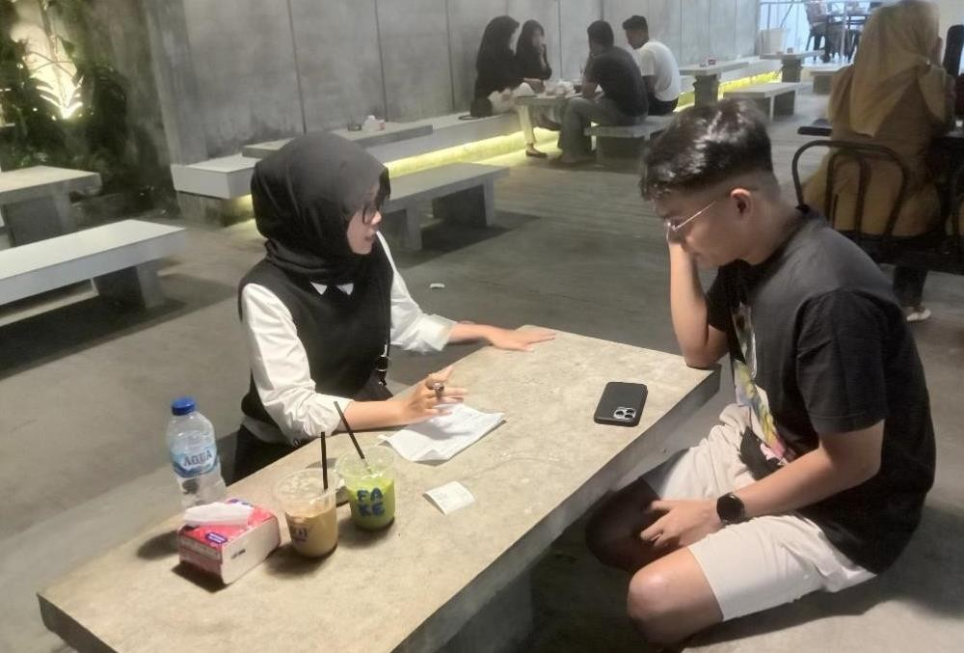
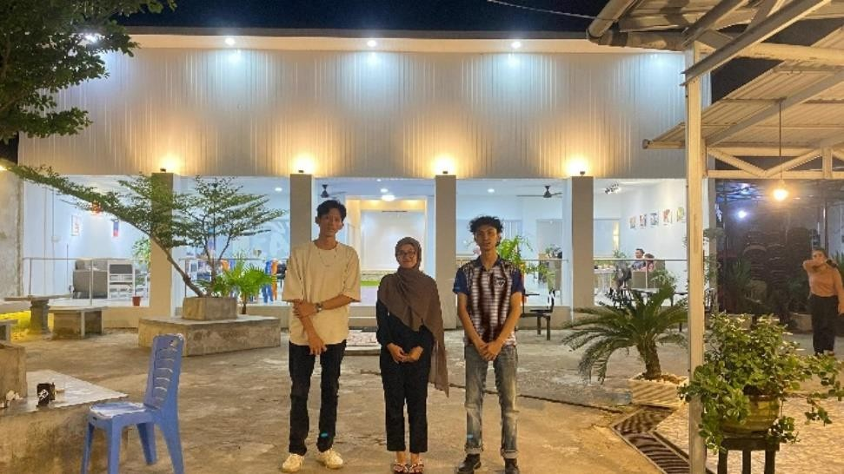

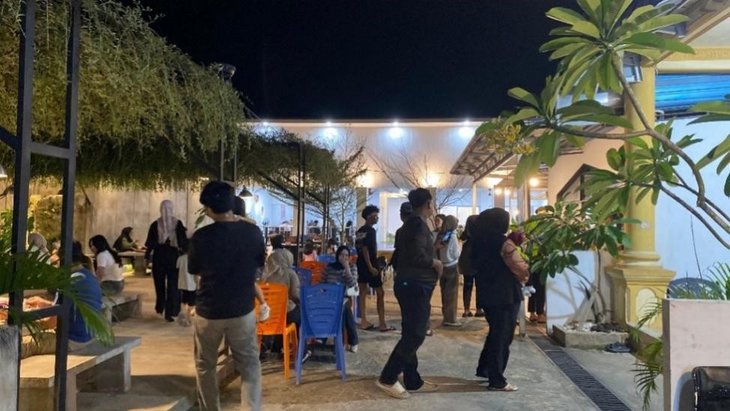
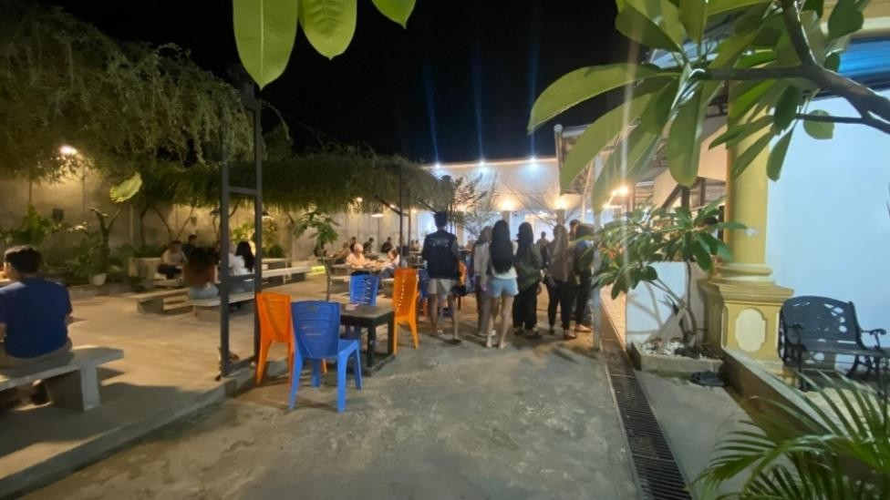

Lampiran 2. Implementasi

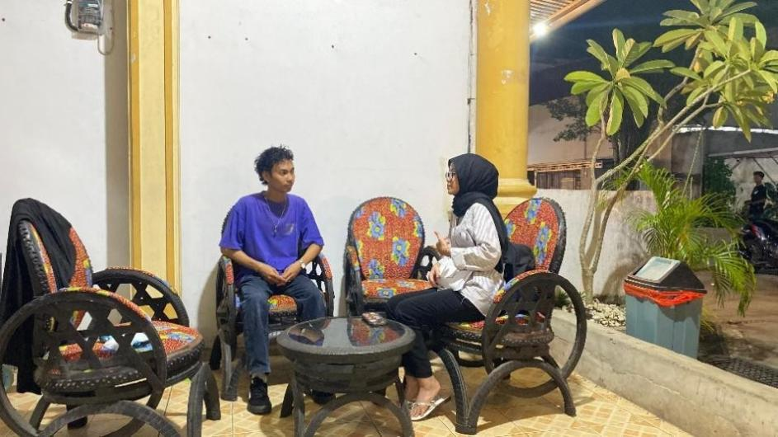

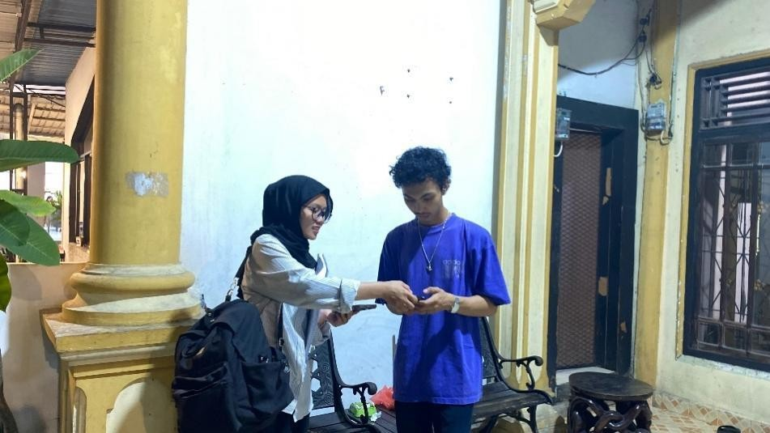

DATA RESPONDEN PENGUJIAN SISTEM

No. | Nama | Jenis Pengguna
1. | Rey | Kasir
2. | Alldy | Owner
3. | Nur Indah | Pelanggan
4. | Wahyu Pratama | Pelayan
5. | Kismawati | Pelanggan
6. | Andre Febrian | Koki
7. | Abiyu | Pelanggan
8. | Sasi Nurvina | Pelanggan
9. | Nurul Syarifa | Pelanggan
10. | Thomas | Pelanggan
11. | Sry wahyuni | Pelanggan

Lampiran 3. lembaran wawancara
